Министерство образования и науки
Московский технологический университет (МИРЭА)

Дисциплина: | Микроэкономика

Курсовая работа
Основы алгоритмизации и программирования

Оглавление
Задача 1 3
Задача 2 6
Задача 3 9
Задача 4 12
Задача 5 15
Задача 6 18
Задача 7 24
Список использованной литературы 26

Задача 1
Смешали V1 литров воды с температурой t₁ градусов Цельсия с V2 литрами воды с температурой t₂ градусов Цельсия. Вычислите объем и температуру образовавшейся смеси.

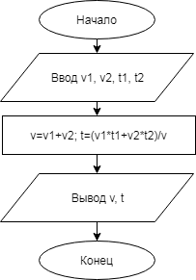

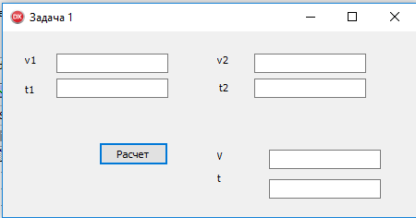

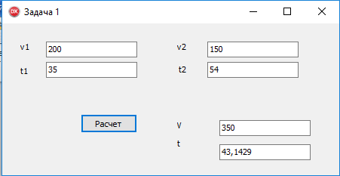

unit Unit1;
interface
uses
Winapi.Windows, Winapi.Messages, System.SysUtils, System.Variants, System.Classes, Vcl.Graphics,
Vcl.Controls, Vcl.Forms, Vcl.Dialogs, Vcl.StdCtrls;
type
TForm1 = class(TForm)
Button1: TButton;
Label1: TLabel;
Edit1: TEdit;
Label2: TLabel;
Edit2: TEdit;
Label3: TLabel;
Label4: TLabel;
Edit3: TEdit;
Edit4: TEdit;
Label5: TLabel;
Label6: TLabel;
Edit5: TEdit;
Edit6: TEdit;
procedure Button1Click(Sender: TObject);
private
{ Private declarations }
public
{ Public declarations }
end;
var
Form1: TForm1;
implementation
{$R *.dfm}
procedure TForm1.Button1Click(Sender: TObject);
var
v1, v2, t1, t2, v, t:real;
begin
v1:=StrToCurr(Edit1.Text); //ввод v1
v2:=StrToCurr(Edit3.Text); //ввод v2
t1:=StrToCurr(Edit2.Text); //ввод t1
t2:=StrToCurr(Edit4.Text); //ввод t2
v:=v1+v2; //вычисление общего объема
t:=(v1*t1+v2*t2)/v; //вычисление температуры
Edit5.Text:=CurrToStr(v); //вывод итогового объема
Edit6.Text:=CurrToStr(t); //вывод итоговой температуры
end;
end.

Задача 2
В заданном массиве A(N) определите число соседств:
а) двух положительных чисел;
б) двух чисел разного знака;
в) двух чисел одного знака, причем абсолютная величина первого числа должна быть больше второго числа;
г) чётного числа и нечётного c нечётным индексом.
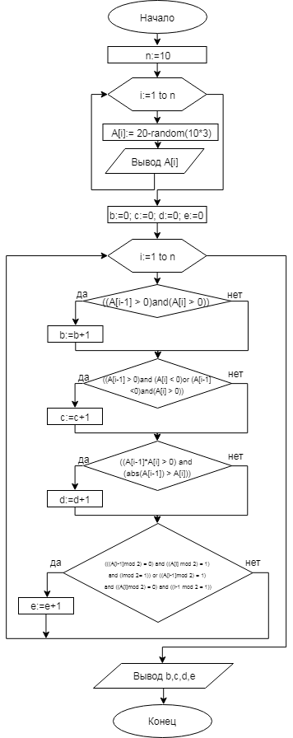

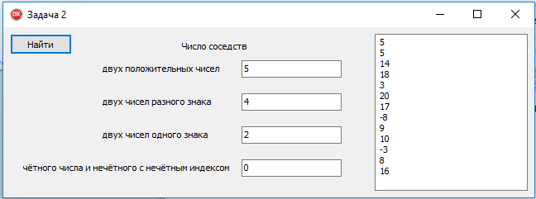

unit Unit1;
interface
uses
Winapi.Windows, Winapi.Messages, System.SysUtils, System.Variants, System.Classes, Vcl.Graphics,
Vcl.Controls, Vcl.Forms, Vcl.Dialogs, Vcl.StdCtrls;
type
TForm1 = class(TForm)
Button1: TButton;
Label1: TLabel;
Edit1: TEdit;
Edit2: TEdit;
Edit3: TEdit;
Edit4: TEdit;
Label2: TLabel;
Label3: TLabel;
Label4: TLabel;
Label5: TLabel;
procedure Button1Click(Sender: TObject);
private
{ Private declarations }
public
{ Public declarations }
end;
var
Form1: TForm1;
implementation
{$R *.dfm}
procedure TForm1.Button1Click(Sender: TObject);
var
n, i:integer;
a: array [1..100] of integer;
b,c,d,e:integer;
begin
N:= 10; //число элементов
for i:=1 to n do //цикл по числу элементов
begin
A[i]:= 20-random(10*3); //генерируем элемент
Memo1.Lines.Add(FloatToStrF(A[i],ffGeneral,4,4)); //выводим его на экран
end;
//обнуляем все переменные
b := 0;
c := 0;
d := 0;
e := 0;
for i:=1 to n do //просматриваем все элементы массива
begin
if ((A[i-1] > 0)and(A[i] > 0)) then b:= b +1; //проверка двух положительных
if ((A[i-1] > 0)and (A[i] < 0)or(A[i-1] < 0)and(A[i] > 0)) then c:= c + 1; //проверка двух чисел с разными знаками
if ((A[i-1]*A[i] > 0)and(abs(A[i-1]) > A[i])) then d:= d + 1; //числа с одним знаком, при этом модуль первого больше второго
if (((A[i-1]mod 2) = 0)and((A[i] mod 2) = 1)and(i mod 2= 1))or((A[i-1]mod 2) = 1)and((A[i]mod 2) = 0)and((i-1 mod 2 = 1)) then e:= e + 1; //четное с нечетным, с учетом нечетного индекса
end ;
//вывод результатов
Edit1.Text:=IntToStr(b);
Edit2.Text:=IntToStr(c);
Edit3.Text:=IntToStr(d);
Edit4.Text:=IntToStr(e);
end;

end.

Задача 3
Определите, имеется ли в заданном целочисленном массиве X(N) число, кратное заданным числам А и В, и не кратное числу С.

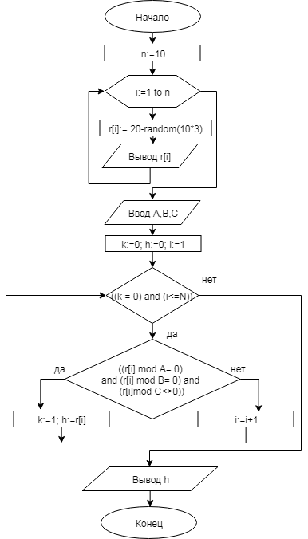

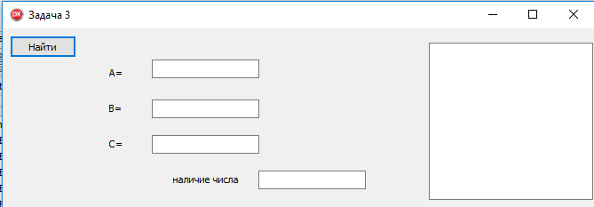

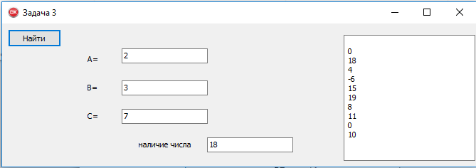

unit Unit1;
interface
uses
Winapi.Windows, Winapi.Messages, System.SysUtils, System.Variants, System.Classes, Vcl.Graphics,
Vcl.Controls, Vcl.Forms, Vcl.Dialogs, Vcl.StdCtrls;
type
TForm1 = class(TForm)
Button1: TButton;
Edit1: TEdit;
Edit2: TEdit;
Edit3: TEdit;
Edit4: TEdit;
Label2: TLabel;
Label3: TLabel;
Label4: TLabel;
Label5: TLabel;
Memo1: TMemo;
procedure Button1Click(Sender: TObject);
private
{ Private declarations }
public
{ Public declarations }
end;
var
Form1: TForm1;
implementation
{$R *.dfm}
procedure TForm1.Button1Click(Sender: TObject);
var
n, i, k, h:integer;
r: array [1..100] of integer;
A, B, C :integer;
begin
N:= 10; //число элементов
for i:=1 to n do //цикл по числу элементов
begin
r[i]:= 20-random(10*3); //генерируем очередной элемент
Memo1.Lines.Add(FloatToStrF(r[i],ffGeneral,4,4)); //выводим его на экран
end;
A:= StrToInt(Edit1.Text); //ввод а
B := StrToInt(Edit2.Text); //ввод b
C:= StrToInt(Edit3.Text); //ввод с
k:=0;
h:=0;
i:=1;
while((k = 0) and (i<=N)) do //пока не нашли число или не достигли конца массива
begin
if ((r[i] mod A= 0) and (r[i] mod B= 0) and (r[i] mod C<>0)) then //проверка кратности
begin
k:= 1;
h:=r[i];
end
else i:=i+1;
end;
Edit4.Text:=IntToStr(h); //вывод найденного числа
end;
end.

Задача 4
Для заданной матрицы A(N, N) найдите сумму элементов, расположенных в строках с отрицательным элементом на главной диагонали.
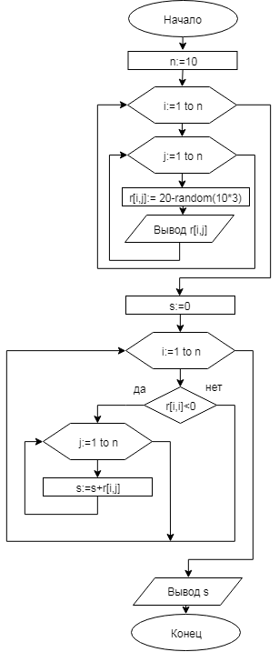
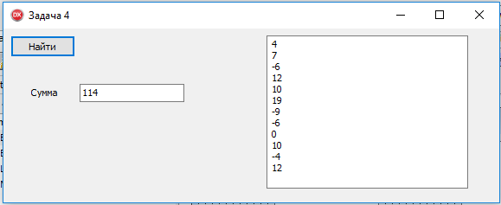

unit Unit1;
interface
uses
Winapi.Windows, Winapi.Messages, System.SysUtils, System.Variants, System.Classes, Vcl.Graphics,
Vcl.Controls, Vcl.Forms, Vcl.Dialogs, Vcl.StdCtrls;
type
TForm1 = class(TForm)
Button1: TButton;
Edit4: TEdit;
Label5: TLabel;
Memo1: TMemo;
procedure Button1Click(Sender: TObject);
private
{ Private declarations }
public
{ Public declarations }
end;

var
Form1: TForm1;
implementation
{$R *.dfm}
procedure TForm1.Button1Click(Sender: TObject);
var
n, i, j:integer;
r: array [1..100,1..100] of integer;
s :integer;
begin
N:= 10; //размерность матрицы
for i:=1 to n do //цикл по строкам
begin
for j := 1 to n do //цикл по столбцам
begin
r[i,j]:= 20-random(10*3); //генерируем элемент
Memo1.Lines.Add(FloatToStrF(r[i,j],ffGeneral,4,4)); //выводим его на экран
end;
end;
s:=0; //обнуляем сумму
for i:=1 to n do //цикл по числу строк
begin
if(r[i,i]<0) then begin //если элемент на главной диагонали < 0
for j:=1 to n do //запускаем цикл по столбцам
s:=s+r[i,j]; //увеличиваем сумму
end;
end;
Edit4.Text:=IntToStr(s); //выводим результат
end;
end.

Задача 5
Найдите максимальное из чисел, встречающихся в заданной матрице более одного раза.
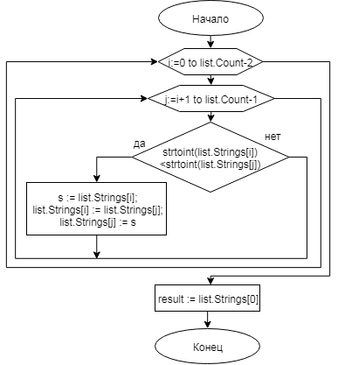

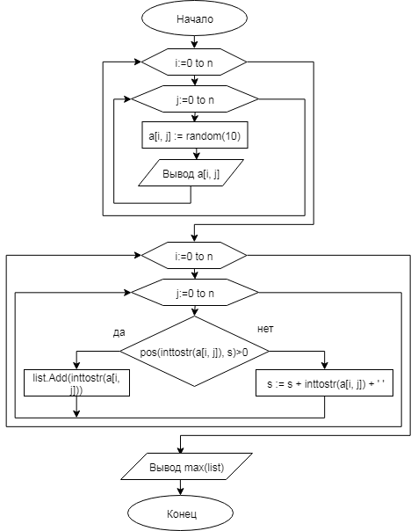

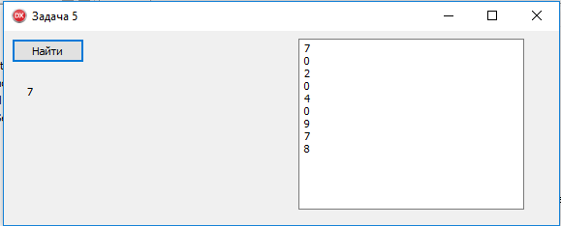
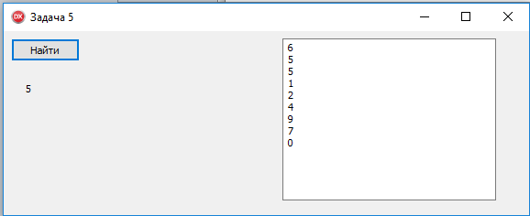

unit Unit1;
interface
uses
Winapi.Windows, Winapi.Messages, System.SysUtils, System.Variants, System.Classes, Vcl.Graphics,
Vcl.Controls, Vcl.Forms, Vcl.Dialogs, Vcl.StdCtrls;
type
TForm1 = class(TForm)
Button1: TButton;
Memo1: TMemo;
Label1: TLabel;
procedure Button1Click(Sender: TObject);
private
{ Private declarations }
public
{ Public declarations }
end;
var
Form1: TForm1;
implementation
{$R *.dfm}
const n = 2; //размер матрицы
var a: array [0..n, 0..n] of integer;
i, j: integer;
s: string;
function max(list: tstringlist): string; //функция сортировки пузырьком по убыванию
begin
for i:=0 to list.Count-2 do
for j:=i+1 to list.Count-1 do
if strtoint(list.Strings[i])<strtoint(list.Strings[j]) then
begin
s := list.Strings[i];
list.Strings[i] := list.Strings[j];
list.Strings[j] := s;
end;
result := list.Strings[0];
end;

procedure TForm1.Button1Click(Sender: TObject);
var list: tstringlist;
begin
list := tstringlist.Create;
randomize;
memo1.lines.clear; //очистка вывода
for i:=0 to n do //цикл по строкам
begin
for j:=0 to n do //цикл по столбцам
begin
a[i, j] := random(10); //генерируем элемент
Memo1.Lines.Add(FloatToStrF(a[i,j],ffGeneral,4,4)); //выводим его на экран
end;
end;
for i:=0 to n do //цикл по строкам
for j:=0 to n do //цикл по столбцам
if pos(inttostr(a[i, j]), s)>0 then //если число уже присутствует в строке поиска
list.Add(inttostr(a[i, j])) //добавляем символ в список
else s := s + inttostr(a[i, j]) + ' '; //иначе добавляем его в строку поиска
label1.Caption := max(list); //сортируем список и ищем в нем максимальное число
end;
end.

Задача 6
В заданном множестве точек на плоскости найдите четыре точки, которые могут служить вершинами ромба.
Ввести точки, затем нажать кнопку.

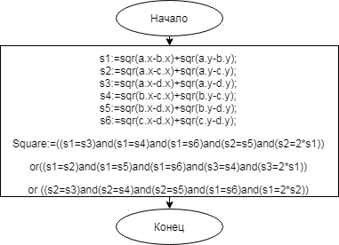

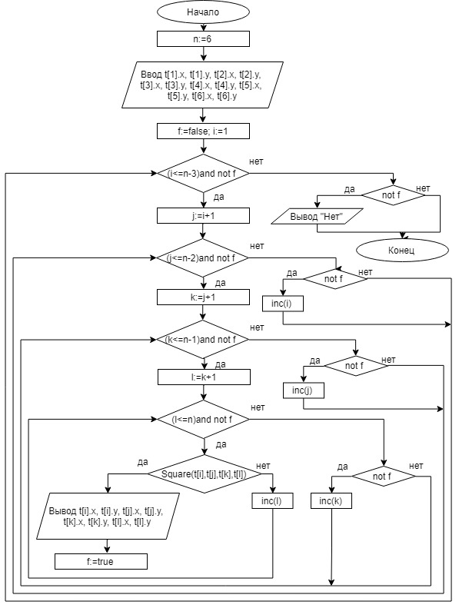

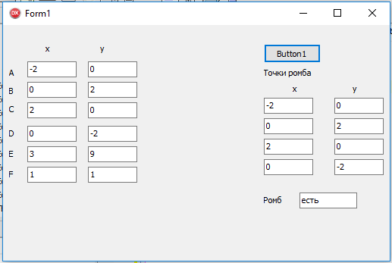
unit Unit1;
interface
uses
Winapi.Windows, Winapi.Messages, System.SysUtils, System.Variants, System.Classes, Vcl.Graphics,
Vcl.Controls, Vcl.Forms, Vcl.Dialogs, Vcl.StdCtrls;
type
TForm1 = class(TForm)
Button1: TButton;
Edit1: TEdit;
Edit2: TEdit;
Edit3: TEdit;
Edit4: TEdit;
Edit5: TEdit;
Edit6: TEdit;
Edit7: TEdit;
Edit8: TEdit;
Edit9: TEdit;
Edit10: TEdit;
Edit11: TEdit;
Edit12: TEdit;
Label1: TLabel;
Label2: TLabel;
Label3: TLabel;
Label4: TLabel;
Label5: TLabel;
Label6: TLabel;
Label7: TLabel;
Label8: TLabel;
Edit13: TEdit;
Label9: TLabel;
Label10: TLabel;
Edit14: TEdit;
Edit15: TEdit;
Edit16: TEdit;
Edit17: TEdit;
Edit18: TEdit;
Edit19: TEdit;
Edit20: TEdit;
Label11: TLabel;
Label12: TLabel;
Edit21: TEdit;
procedure Button1Click(Sender: TObject);
private
{ Private declarations }
public
{ Public declarations }
end;
var
Form1: TForm1;
implementation
{$R *.dfm}
const nmax=20; //макс. кол.точек
type Point=record //тип - точка
x,y:integer;
end;
//является ли ромбом
function Square(a,b,c,d:Point):boolean; //проверка ромба
var s1,s2,s3,s4,s5,s6:Longint;
begin
s1:=sqr(a.x-b.x)+sqr(a.y-b.y); //длина ab
s2:=sqr(a.x-c.x)+sqr(a.y-c.y); //длина ac
s3:=sqr(a.x-d.x)+sqr(a.y-d.y); //длина ad
s4:=sqr(b.x-c.x)+sqr(b.y-c.y); //длина bc
s5:=sqr(b.x-d.x)+sqr(b.y-d.y); //длина bd
s6:=sqr(c.x-d.x)+sqr(c.y-d.y); //длина cd
Square:=((s1=s3)and(s1=s4)and(s1=s6)and(s2=s5)and(s2=2*s1))
or ((s1=s2)and(s1=s5)and(s1=s6)and(s3=s4)and(s3=2*s1))
or ((s2=s3)and(s2=s4)and(s2=s5)and(s1=s6)and(s1=2*s2)); //проверка
end;
procedure TForm1.Button1Click(Sender: TObject);
var t:array[1..20] of Point;///массив точек
n,i,j,k,l,p,q:byte;
f:boolean;
begin
n:=6; //число точек
//ввод исходных данных
t[1].x:=strtoint(edit1.text);
t[1].y:=strtoint(edit2.text);
t[2].x:=strtoint(edit3.text);
t[2].y:=strtoint(edit4.text);
t[3].x:=strtoint(edit5.text);
t[3].y:=strtoint(edit6.text);
t[4].x:=strtoint(edit7.text);
t[4].y:=strtoint(edit8.text);
t[5].x:=strtoint(edit9.text);
t[5].y:=strtoint(edit10.text);
t[6].x:=strtoint(edit11.text);
t[6].y:=strtoint(edit12.text);
//выбираем по 4 разных точки
f:=false;//нет квадрата
i:=1;
//перебираем точки
while(i<=n-3)and not f do
begin
j:=i+1;
while(j<=n-2)and not f do
begin
k:=j+1;
while(k<=n-1)and not f do
begin
l:=k+1;
while(l<=n)and not f do
begin
if Square(t[i],t[j],t[k],t[l])then //если условие выполнено
begin
//выводим точки
edit21.text:='есть';
edit13.Text:=inttostr(t[i].x);
edit14.Text:=inttostr(t[i].y);
edit15.Text:=inttostr(t[j].x);
edit16.Text:=inttostr(t[j].y);
edit17.Text:=inttostr(t[k].x);
edit18.Text:=inttostr(t[k].y);
edit19.Text:=inttostr(t[l].x);
edit20.Text:=inttostr(t[l].y);
f:=true;
end
else inc(l);
end;
if not f then inc(k);
end;
if not f then inc(j);
end;
if not f then inc(i);
end;
if not f then edit21.text:='нет';;
end;
end.

Задача 7
Выясните, верно ли, что в заданном предложении есть пара соседствующих одинаковых символов.

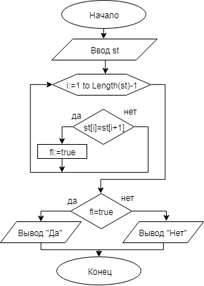

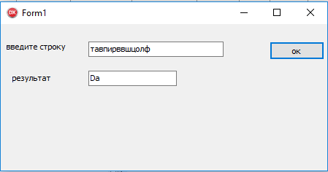
unit Unit1;
interface
uses
Winapi.Windows, Winapi.Messages, System.SysUtils, System.Variants, System.Classes, Vcl.Graphics,
Vcl.Controls, Vcl.Forms, Vcl.Dialogs, Vcl.StdCtrls;
type
TForm1 = class(TForm)
Button1: TButton;
Label1: TLabel;
Edit1: TEdit;
Edit2: TEdit;
Label2: TLabel;
procedure Button1Click(Sender: TObject);
private
{ Private declarations }
public
{ Public declarations }
end;
var
Form1: TForm1;
implementation
{$R *.dfm}
procedure TForm1.Button1Click(Sender: TObject);
VAR
st: string;
i: byte;
fl: boolean;
BEGIN
st:=Edit1.Text; //ввод текста
For i:=1 to Length(st)-1 do //просмотр всех символов
If st[i]=st[i+1] then fl:=true; //если соседние совпадают
if fl=true then edit2.Text:= 'Da' else edit2.Text:= 'Net'; //вывод результата
end;
end.

Список использованной литературы
- Архангельский, А.Я. Язык Pascal и основы программирования в Delphi / А.Я. Архангельский. - М.: Бином-Пресс, 2008. - 496 c.
- Гавриков, М.М. Теоретические основы разработки и реализации языков программирования: Учебное пособие / М.М. Гавриков, А.Н. Иванченко, Д.В. Гринченков. - М.: КноРус, 2010. - 184 c.
- Емельянов, В.И. Основы программирования на Delphi. / В.И. Емельянов. - М.: Высшая школа, 2005. - 231 c.
- Желонкин, А. Основы программирования в интегрированной среде Delphi / А. Желонкин. - М.: Бином. Лаборатория знаний, 2004. - 236 c.
- Кундиус, В.А. Теоретические основы разработки и реализации языков программирования / В.А. Кундиус. - М.: КноРус, 2013. - 184 c.
- Черпаков, И.В. Основы программирования: Учебник и практикум для прикладного бакалавриата / И.В. Черпаков. - Люберцы: Юрайт, 2016. - 219 c.

